Tämän henkilökohtaisen harjoitustehtävän tarkoitus on johdatella lyhyesti opiskelija HTML5-sivujen perusteisiin. Tehtävä keskittyy aivan oleellisimpiin HTML5-ohjelmointiin liittyviin kysymyksiin. Tehtävä esittelee myös muutamia hyödyllisiä työkaluja ja muita resursseja. Tehtävän tarkoitus ei ole antaa syvällistä html5-osaamista, vaan riittävät perustaidot html5-merkintäkoodin ymmärtämiseen ja hyvän lähtökohdan sen tuottamiseen. / The purpose of this personal exercise is to briefly guide the student to the basics of HTML5. The exercise focuses on the most relevant HTML issues related to HTML5 programming. The task also introduces some useful tools and other resources. The purpose of this assignment is not to provide in-depth html5 know-how, but rather to provide the student with the basic skills to understand the html5 markup code and to provide a good starting point for it.

Tehtävän tekemisessä voi toimia suurena apua sivusto http://www.w3schools.com/html/default.asp . / You can find help from <http://www.w3schools.com/html/default.asp> .

Upota vastauksesi tähän dokumenttiin. Käytännön HTML5-kohdissa liitä koodi kysymyksen alle. Kirjoita myös teoriavastaukset suoraan kysymyksien alle. Palauta dokumentti Optiman palautuslaatikkoon kurssiympäristössä ilmoitettuun määräaikaan mennessä. / Embed your answer directly into this document. In practical HTML5 tasks, paste the code right below the given task. Also write theoretical answers directly under the questions. Return the document to Optima's return box by the agreed deadline.

1. Mikä on html5-merkintäkielen tarkoitus? Mitä sillä tehdään, mitä ei? / What is the purpose of the html5 programming language? What should you do with it do, what should you not?

V: HTML5 on uudistettu versio HTML:stä joka on standardiohjelmointikieli sisällön tuottamiseen ja esittämiseen verkkosivulla.

2. Mikä suhde on selaimella, html5-lähdekoodilla ja www-sivulla? / What are the relationships between a browser, html5 source code, and a web page?

V: HTML5 lähdekoodi määrittelee sen miltä www-sivu näyttää ja mitä sisältöä verkkosivulla on. Selain lukee lähdekoodia ja näyttää www-sivun selaimessa.

3. Mitä uusia ominaisuuksia html5-suositus on tuonut mukanaan suhteessa aikaisempiin standardeihin? / What new features has the html5 recommendation brought with regard to previous standards?

V: HTML5 toi mukanaan uuden rakenteen, uusia inline-elementtejä seka ominaisuuksia, joiden avulla dynaamisen verkkosivun luominen on helpompaa. Multimedioita on myös helpompi toistaa mobiililaitteilla.

4. Mitä tarkoitetaan responsiivisella html5-sivulla? /

What is meant by a responsive html5 page?

V: Responsiivisessa html5-sivussa on kyse HTMLn ja CSSn käyttämisestäm, jotta voidaan luoda automaattisesti skaalautuva verkkosivu, joka näyttää hyvältä kaikilla eri laitteilla (tabletit, puhelimet ja tietokoneet).

5. Selosta lyhyesti mutta selkeästi, mitä tarkoittaa Internetin client-server –arkkitehtuuri. / Explain briefly (but clearly) what the Internet client-server architecture is.

V: Client-server -arkkitehtuurilla tarkoitetaan mallia, jossa palvelin isännöi, tuottaa ja hoitaa suurimman osan resursseista ja palveluista, joita käyttäjä kuluttaa.

6. Selosta pala palalta seuraava URL. / Please explain the parts of the following URL.

<http://foorumi.asiaa.fi/kitaran-viritys/viestit/?viesti=629>

V:

http: = URL-skeema

// = tällä viitataan palvelimeen

foorumi.asiaa = viittaa rekisteröityyn domain-nimeen

.fi = viittaa verkkoalueeseen

/kitaran-viritys/viestit/?viesti=625 = viittaa palvelimella olevaan polkuun (kitaran-viritys -hakemisto -> viestit alihakemisto)

7. Määrittele seuraavat html(5) käsitteet. Anna jokaisesta myös selostettu esimerkki. Kerro tarkoitus. / Define the following html(5) concepts. Give an example of each of them. Tell the purpose of each concept.

- tagi / tag

- attribuutti / attribute

- entiteetti / entity

- linkki (hyperlinkki) / hyperlink

- dokumenttityypin määrittely / document type definition

- sisällöllinen elementti ja tyhjä elementti

V:

- tageillä voidaan lisäät elementtejä. Esim <img> lisätä kuvan verkkosivuun

- kaikilla HTML elementeillä voi olla attribuutteja. Esim. <a href=”###”>Tämä on linkki</a> || <a> on tagi ja ”href” on attribuutti, joka määrittelee verkkosivun osoitteen.

- jotkin merkit ovat varattuja HTML kielessä. Esim. Jos halutaan käyttää pienempikuin merkkiä (<) se voidaan näyttää käyttämällä entiteettejä &lt; tai &#60;

- HTML linkit ovat hyperlinkkejä. HTMLssä linkit määritetään <a> tagilla. Esim. <a> href=”tämäonlinkki.fi”>Tämä on linkin teksti</a>

- <!DOCTYPE html> pitää olla aina ensimmäisenä html-dokumentissa ennen <html> tagia. <!DOCTYPE> ei ole html tagi vaan ohje selaimelle siitä, millä html versiolla sivu on kirjoitettu.

- sisällöllinen elementti tuottaa sivulle esimerkiksi tekstisisältöä avaavalla <body> ja sulkevalla </body> tagilla. Tyhjä elementti ei pidä sisällään sisältöä. Esim. <br> tagi määrittää tyhjän rivin.

8. Käy sivustolla <https://developer.mozilla.org/en-US/docs/Web/HTML/Element> ja vastaa seuraaviin kysymyksiin. / Visit the page at https://developer.mozilla.org/en-US/docs/Web/HTML/Element and answer the questions below.

1. Minkälainen sivusto on kyseessä ja mihin sitä voi käyttää? / What kind of site is it and what it can be used for?

V: Sivusto antaa apua perus HTML komentoihin. Sitä voidaan käyttää apuna kun ei vaikkapa muista, miten luotiin tyhjä rivi.

1. Mitä tietoja kustakin elementistä löytyy? / What information can be found on each element? V: Jokaisesta elementistä löytyy elementin tagi ja kuvaus siitä mitä kyseinen elementti tekee.
2. Luettele 3 väistyvää elementtiä (vanhentunutta). / List 3 deprecated elements (obsolete).

V: <applet>, <font>, <isindex>

1. Luettele 3 html5 elementtiä. / List 3 html5 elements.

V: <article>, <header>, <time>

1. Luettele 3 elementtiä, jotka eivät ole standardoituja. / List 3 non-standard elements.

V: <noembed>, <blink>, <nobr>

1. Luettele 3 attribuuttia, jotka ovat väistyviä. / List 3 deprecated attributes.

V: align:, border:, height / widght:

1. Luettele 3 attribuuttia, jotka eivät ole standardoituja. / List 3 non-standard attributes.

V: <class>, <lang>, <dir>

9. Kirjoita tähän alle sellainen html5-dokumentin lähdekoodi, joka sisältää vain elementit ja attribuutit, jotka mielestäsi kannattaisi kirjoittaa jokaiseen html5-lähdekoodiin. Luo siis lähdekoodi, jota voi käyttää melkein kaikkien tulevien lähdekoodien runkona. Perustele myös lyhyesti, miksi kukin elementti tulee tai kannattaa ottaa mukaan. / Type below an html5 source code that contains only the elements and the attributes that you think would be worth writing to each html5 document. So create a source code that can be used as the template of virtually all future html5 documents. Also briefly explain why each element should be included.

<!DOCTYPE html> // määrittelee millä html versiolla sivu on kirjoitettu

<html lang=”fi”> // html tagi

<head> // headeri

<title>Kuvaava teksti selaimen tabiin</title> // selaimen tabissa näkyvä teksti

<meta charset=”utf-8”>

</head>

<body> // näkyy selaimessa käyttäjälle

</body>

</html>

10. Jos html5-dokumentista on tarkoitus tulla responsiivinen www-sivu, niin mitä lisäisit edelliseen lähdekoodiin? / If the html5 document is to become a responsive web page, what would you add to the previous source code?

<!DOCTYPE html>

<html lang=”fi”>

<head>

<title>Kuvaava teksti selaimen tabiin</title>

<meta charset=”utf-8”>

<meta name=”viewport” content=”width=device-width, initial-scale=1.0”>

</head>

<body>

</body>

</html>

11. Tee html-lomake. Lue tutoriaalia Your First Form osoitteessa ”https://developer.mozilla.org/en-US/docs/Learn/HTML/Forms/Your_first_HTML_form ”. Tee tutoriaalin tehtävät aina lukuun ”Basic form styling” alkuun asti. Hyödynnä yllä laadittua html-pohjaa.

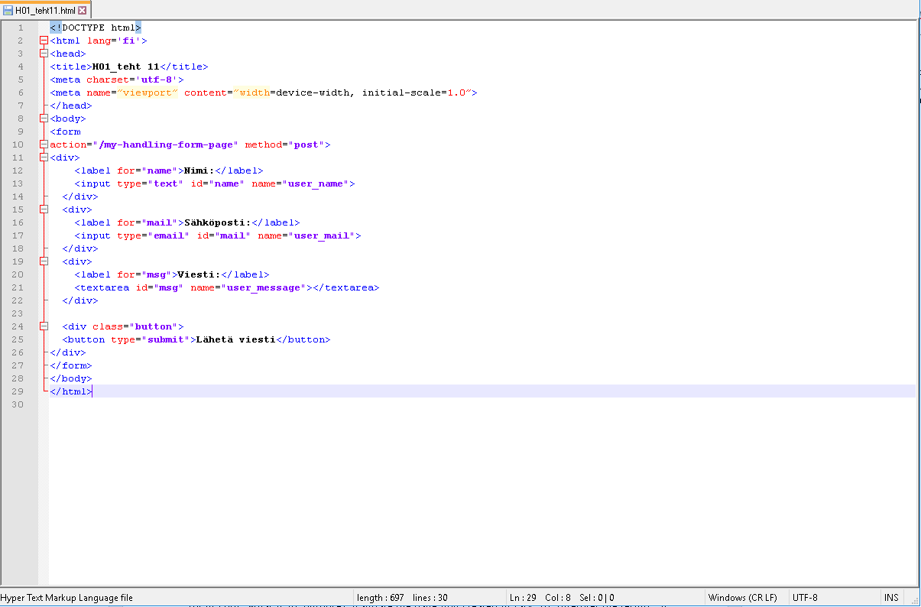

12. Testaa työkaluja. / Test some tools

1. Opettele käyttämään osoitteesta validator.w3.org löytyvää validaattoria. Mikä on sen tarkoitus? Validoi kohdan 10 sivu. Tulkitse tulokset. / Learn how to use the validator you can find at validator.w3.org. What is its purpose? Validate the page you created in task 10. Interpret the results.

V: Sivuston tarkoitus on tarkistaa html lähdekoodin eheys. Kohdan 10 sivu antoi virheen esimerkiksi <html lang=”fi”> kohdassa, mutta se korjaantui muuttamalla ” merkit ’ merkkeihin. Sama virhe oli kohdassa <meta charset=”utf-8”>. Muuten se oli virheetön.

1. Mihin käytetään sivustoa caniuse.com. Testaa sitä html5-elementeillä br ja audio. Testaa myös ominaisuudella drag and drop. Tulkitse tulokset. / What is the site caniuse.com for? Test it with html5 elements br and audio. Also test with the drag and drop feature. Interpret the results.

V: Sivuston avulla voidaan tarkistaa, mitä elementtejä mikäkin selain tukee. br ja audio toimii useimmilla selaimilla. Drag and drop elementti toimii noin puolella eri selainversioista.